 | GÉOGRAPHIE  Les paysages de la Terre (A11)

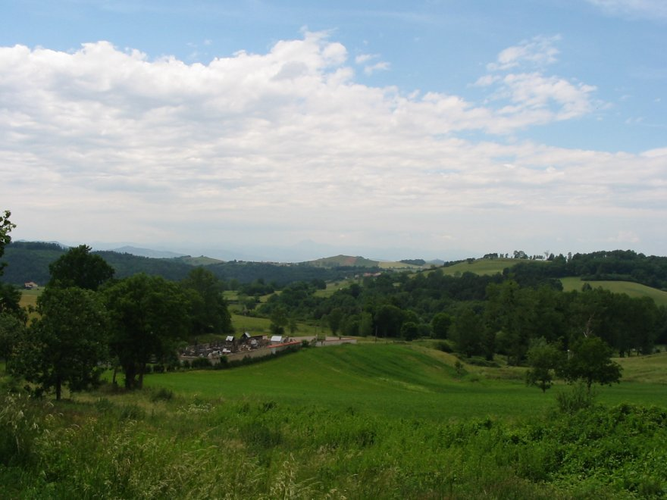

 | La campagne | France

